TIÊU CHUẨN VIỆT NAM
TCVN 6405 : 1998
ISO 780 : 1997 (E)
BAO BÌ – KÍ HIỆU BẰNG HÌNH VẼ
CHO BAO BÌ VẬN CHUYỂN HÀNG HÓA
Pakaging – Pictorial making for handling goods
Lời nói đầu
TCVN 6405 : 1998 thay thế cho TCVN 2816 : 1978
TCVN 6405 : 1998 hoàn toàn tương đương với ISO 780 : 1997 (E)
TCVN 6405 : 1998 do Ban kỹ thuật tiêu chuẩn TCVN/TC122/SC1 Bao bì – Các qui định chung biên soạn, Tổng cục Tiêu chuẩn - Đo lường - Chất lượng đề nghị, Bộ Khoa học, Công nghệ và Môi trường ban hành.

BAO BÌ – KÍ HIỆU BẰNG HÌNH VẼ
CHO BAO BÌ VẬN CHUYỂN HÀNG HÓA
Pakaging – Pictorial making for handling goods
1. Phạm vi áp dụng
Tiêu chuẩn này qui định các ký hiệu qui ước ghi trên bao bì vận chuyển để hướng dẫn việc bốc xếp và bảo quản hàng hóa trong quá trình vận chuyển. Những ký hiệu này chỉ sử dụng khi cần thiết.
Tiêu chuẩn này áp dụng cho bao bì đựng tất cả các loại hàng hóa, nhưng không bao gồm các hướng dẫn đặc biệt đối với việc vận chuyển hàng hóa nguy hiểm.
2. Ký hiệu
2.1. Trình bày các ký hiệu
Tốt nhất nên dùng khuôn in trực tiếp các ký hiệu trên bao bì hoặc trên nhãn. Có thể sơn, in hoặc bằng cách khác để trình bày các ký hiệu theo qui định của tiêu chuẩn này. Các ký hiệu không cần phải đóng khung đậm.
Mẫu thiết kế của mỗi ký hiệu chỉ thể hiện một ý nghĩa nhất định; các ký hiệu này được thiết kế với mục đích sao cho chúng có thể in được bằng khuôn mà không thay đổi so với mẫu thiết kế.
2.2. Màu sắc của ký hiệu
Màu sắc dùng cho các ký hiệu phải là màu đen.
Nếu như màu của bao bì làm cho màu đen của ký hiệu không rõ, thì nên dùng màu sắc tương phản thích hợp làm nền, tốt nhất là màu trắng.
Phải tránh các màu có thể nhầm với nhãn của hàng hóa nguy hiểm. Tránh dùng màu đỏ, da cam hoặc vàng, trừ khi có các yêu cầu đặc biệt.
2.3. Kích thước của ký hiệu
Thông thường chiều cao tối đa của ký hiệu là 100 mm, 150 mm hoặc 200 mm.
Tuy vậy tùy theo kích thước và hình dạng của bao bì có thể sử dụng các ký hiệu lớn hơn hoặc nhỏ hơn.
2.4. Số, vị trí và hướng của ký hiệu
2.4.1. Số của ký hiệu sử dụng cho mỗi loại bao bì phụ thuộc vào kích thước và hình dáng của chúng.
Đối với các ký hiệu số 1, 3, 7, 11 và 16 (xem bảng 1), phải theo các nguyên tắc sau:
a) Ký hiệu số 1 “Dễ vỡ” phải để ở gần góc bên trái của tất cả bốn mặt xung quanh bao bì (xem thí dụ trong số 1 bảng 1).
b) Ký hiệu số 3 “Hướng lên trên”, cũng để ở vị trí giống như ở ký hiệu số 1 (xem thí dụ a) số 3 bảng 1). Khi có cả hai ký hiệu số 1 và số 3 thì ký hiệu số 3 để ở gần góc hơn (xem thí dụ b) số 3 bảng 1).
c) Ký hiệu số 7 “Trọng tâm”, khi có thể, ký hiệu này phải để ở tất cả sáu mặt nhưng ít nhất phải để trên bốn mặt liên quan đến vị trí thực của trọng tâm (xem thí dụ số 7 bảng 1).
d) Ký hiệu số 11 “Vị trí kẹp”
1) Chỉ những bao bì có các ký hiệu này mới được vận chuyển bằng kẹp.
2) Ký hiệu phải để ở hai mặt đối diện của bao bì trong tầm nhìn của người vận hành thiết bị khi bốc xếp hàng hóa.
Ký hiệu không được đặt ở mặt bao bì sẽ kẹp.
e) Ký hiệu số 16, “Quàng dây ở đây”, phải được đặt ít nhất ở hai mặt đối diện của bao bì (xem thí dụ 16 bảng 1).
2.4.2. Khi bao bì vận chuyển được xếp thành đống, ký hiệu được để sao cho có thể nhìn thấy được (xem thí dụ c) số 3 bảng 1).
2.4.3. Cần phải đặc biệt chú ý dùng chính xác các ký hiệu, để tránh việc sử dụng sai.
Ký hiệu số 7 và số 16 phải được để theo đúng hướng và vị trí tương ứng của nó.
2.4.4. Trong ký hiệu số 14 “Giới hạn số lượng xếp chồng lên”, n là số lượng tối đa bao bì được xếp chồng lên nhau.
3. Hướng dẫn trong vận chuyển
Hướng dẫn phải được ghi rõ trên bao bì vận chuyển bằng cách sử dụng các ký hiệu tương ứng đưa ra trong bảng 1.
Bảng 1
Số ký hiệu | Hướng dẫn/ Thông tin | Ký hiệu | Ý nghĩa | Tham khảo/ lưu ý
1 | Dễ vỡ | 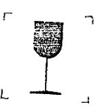 | Các vật dụng trong bao bì vận chuyển dễ vỡ, phải bốc xếp cẩn thận | Thí dụ:  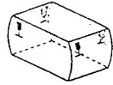
2 | Không dùng móc tay | 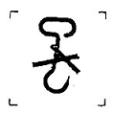 | Không dùng móc để bốc xếp và vận chuyển hàng hóa
3 | Hướng lên trên | 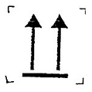 | Chỉ ra hướng đúng của bao bì vận chuyển | Thí dụ:  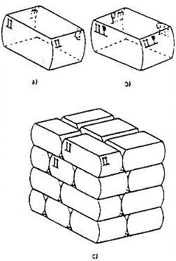
4 | Tránh ánh nắng mặt trời |  | Bao bì vận chuyển không được để dưới ánh nắng mặt trời
5 | Tránh nguồn phóng xạ | 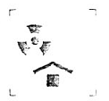 | Vật đựng trong bao bì có thể bị hư hỏng hoặc không thể dùng được do bị nhiễm phóng xạ
6 | Tránh mưa | 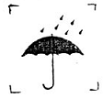 | Bao bì vận chuyển không được để dưới mưa
7 | Trọng tâm | 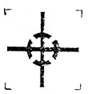 | Chỉ ra trọng tâm của bao bì vận chuyển được bốc xếp như một đơn vị lẻ | Thí dụ:  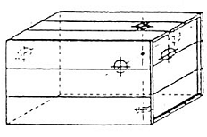
8 | Không được lăn | 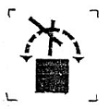 | Bao bì vận chuyển không được lăn
9 | Không dùng xe kéo tay đặt ở đây | 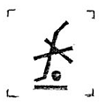 | Không dùng xe kéo tay đặt vào mặt này khi bốc xếp bao bì vận chuyển
10 | Không dùng xe nâng | 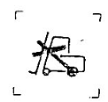 | Không được vận chuyển bao bì bằng xe nâng
11 | Vị trí kẹp | 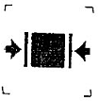 | Kẹp vào các mặt được đánh dấu để bốc xếp bao bì vận chuyển
12 | Dấu hiệu không được kẹp | 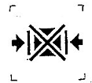 | Bao bì vận chuyển không bốc xếp bằng kẹp trên mặt có dấu hiệu không được kẹp
13 | Giới hạn khối lượng được phép chồng lên | 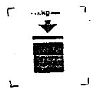 | Chỉ ra khối lượng tối đa được phép xếp chồng lên bao bì vận chuyển
14 | Số lượng tối đa được phép xếp chồng lên | 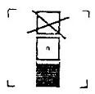 | Chỉ ra số lượng tối đa bao bì vận chuyển được phép xếp chồng lên nhau “n” là số lượng bao bì giới hạn
15 | Không được xếp chồng lên | 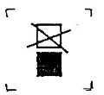 | Không được phép xếp chồng và chất tải lên bao bì vận chuyển
16 | Quàng dây ở dây | 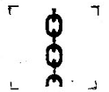 | Day quàng phải đặt vào vị trí có ký hiệu để cẩu bao bì vận chuyển | Thí dụ:  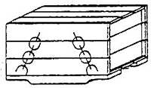
17 | Giới hạn nhiệt độ | 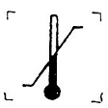 | Chỉ ra giới hạn nhiệt độ để bảo quản và bốc xếp bao bì vận chuyển | Thí dụ:  